“Decenio de las Personas con Discapacidad en el Perú”
"Año de la Diversificación Productiva y del Fortalecimiento de la Educación"

INFORME

CURSO TALLER:
“FORTALECIMIENTO DE ESTRATEGIAS EN EL ABORDAJE INTEGRAL DE SINDROME METABÓLICO”

ORGANIZADORES:

GERENCIA CENTRAL DE GESTION DE LAS PERSONAS
GERENCIA CENTRAL DE PRESTACIONES DE SALUD
GERENCIA DE MEDICINA COMPLEMENTARIA

Lima, Diciembre de 2,015

ÍNDICE

INTRODUCCIÓN
- DATOS GENERALES
- OBJETIVO DEL CURSO
- ASPECTOS PEDAGÓGICOS
- ASPECTOS ADMINISTRATIVOS
- PRESUPUESTO
- CONCLUSIONES Y RECOMENDACIONES

INTRODUCCIÓN

Según las Estadísticas Sanitarias Mundiales 2012 de la Organización Mundial de la Salud (OMS), “las enfermedades no transmisibles se han convertido en un problema de salud de primer orden”. De los 10 factores identificados por la OMS como claves para el desarrollo de las enfermedades crónicas cinco están relacionadas con la alimentación y el ejercicio físico. Además se tiene el aumento del sobrepeso y obesidad, aunado al sedentarismo, hipertensión arterial, hipercolesterolemia, el estrés y el consumo insuficiente de frutas y verduras. A esto se agrega la epidemia de la depresión y ansiedad que cada día va en incremento. Así mismo tenemos que en los países en desarrollo en los últimos 20 años, ha aumentado el consumo de comida “chatarra” con alto contenido calórico y simultáneamente, han disminuido la práctica de actividad física.

El consenso mundial indica que la promoción de una dieta saludable con poco consumo de grasas saturadas, azúcar, sal, y mayor consumo de hortalizas y frutas, además de la práctica regular de actividad física por 30 minutos al día, el aumento de la autoestima y una actividad positiva frente a la vida contribuirá a reducir las altas tasas de prevalencia y mortalidad de las enfermedades crónicas.

Dentro de los objetivos estratégicos de EsSalud es brindar atención integral a los asegurados cambiando el modelo de atención basado en la atención primaria con énfasis en los aspectos preventivos y promocionales en su contexto individual, familiar, laboral, comunitario y medio ambiental.

Es por ello que dentro de las actividades de la Gerencia de Medicina Complementaria se establece realizar actividades de educación a la comunidad asegurada, representada por los trabajadores activos que se ubican en las Entidades Empleadoras siendo esto una actividad realizada a nivel extramural; a través de talleres; donde se brinda el conocimiento y se incentiva la práctica de hábitos saldables, con el objetivo de que el asegurado se empodere y asuma la responsabilidad de cuidar su salud y la de su familia, disminuyendo los factores de riesgo que conllevarán a la prevención de las enfermedades crónicas no transmisibles.

En tal sentido la Gerencia Central de Prestaciones de Salud a través de la Gerencia de Medicina Complementaria y la Gerencia de Desarrollo del Personal, ha organizado el Curso Taller “FORTALECIMIENTO DE ESTRATEGIAS EN EL ABORDAJE INTEGRAL DE SINDROME METABÓLICO”, dirigido a los profesionales de enfermería del Programa Reforma de Vida; con la finalidad de fortalecer las competencias en el desarrollo de talleres de educación en salud, con herramientas dirigidas a la Educación y aprendizaje de los adultos y así permitir a los asegurados y comunidad en general conocer, aprender y practicar hábitos saludables, enmarcados en los tres pilares fundamentales del Programa, como son la alimentación celeste, terrestre y humana, donde se desarrolla ejes como alimentación saludable, actividad física, la relación con la familia y comunidad y se muestra la bondades de los métodos naturales de la Medicina Complementaria en el cuidado de la salud.
El curso se llevó a cabo con éxito, logrando la participación de 152 profesionales de enfermería de las distintas Redes Asistenciales.

- DATOS GENERALES

  - FECHA : 01 – 03 de diciembre de 2,015

  - Nº DÍAS : 03 días

  - Nº HORAS : 24 horas académicas.

  - SEDE : Casa de Retiro Padre Claret - Chaclacayo

  - AULAS : Tres aulas

  - ASISTENTES : 152 participantes

PERFIL DE LOS PARTICIPANTES:

- Ser profesionales de enfermería, Psicólogo y Nutricionista del Programa Reforma de Vida de las Redes Asistenciales del país.
- Que cuenten con motivación para ampliar sus conocimientos en la educación para el adulto, en relación al cambio de estilos de vida.
- Amplitud de criterio y apertura al cambio

EQUIPO RESPONSABLE:

- Dra. Yessica Ballinas Sueldo
- Lic. Adm. Nelly Chuquillanqui
- Ing. Ysela Yaris Castañeda
- Eco. Fredy Escudero Olivera

- OBJETIVO GENERAL DEL CURSO

Potenciar las competencias de las(os) enfermeras(os), psicólogos y nutricionistas, de los Establecimientos de Salud que cuentan con el Programa Reforma de Vida a nivel nacional, para la intervención integral en sus comunidades.

  - OBJETIVOS ESPECÍFICOS

- Promover el desarrollo de capacidades y competencias en el personal de enfermería del Programa de Reforma de Vida; en relación al manejo de metodología de capacitación de adultos, en el abordaje de Síndrome Metabólico Premórbido.
- Rescatar el conocimiento y las habilidades innatas de cada participante.
- Entregar conocimiento técnico-científico para su desenvolvimiento en la intervención en las diferentes Entidades Empleadoras.

- ASPECTOS PEDAGÓGICOS:

  - Programa: Ver Anexo.1

  - Evaluación de la actividad de capacitación:

    - Resultados del pre y post test
Al inicio del curso taller se procedió a evaluar a los participantes y del total 122 de ellos resultaron con nota aprobatoria; desaprobando un total de 30 participantes.

Al finalizar el curso taller se procedió a tomarles una prueba final, con las mismas variables iniciales, resultando un 100% de aprobados en relación al inicio, el promedio de notas aumento de 13 a 16 respectivamente.

Ver gráfico Nº 1.

Gráfico N° 1: Prueba Pre – Post / Test

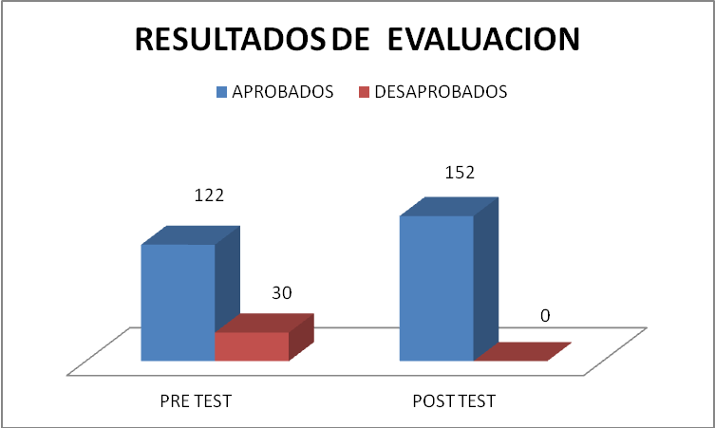
Fuente : Prueba de Pre y Post Test en el curso taller
Elaboración: Equipo Técnico del Programa de Reforma de Vida - MEC

    - Evaluación de la Actividad: Esta evaluación se realizó mediante la aplicación de una Encuesta de opinión, el mismo que se realizó al finalizar el curso taller para evaluar el grado de satisfacción y percepción de los participantes respecto a los objetivos logrados, organización, metodología de la actividad, participación, nivel de expositores y otros aspectos administrativos relacionados a la. ejecución del programa, los resultado de esta encuesta fueron los siguientes:

  - En términos globales califique al curso taller: aproximadamente el 69% de los participantes tuvieron la percepción de que el curso se debe situar entre las calificaciones de Muy Bueno y Bueno (el más alto); y sólo el 14% lo calificaron de Regular y Malo (siendo el más bajo), la diferencia porcentual No Respondió. Ver gráfico 2.

Gráfico Nº 02: Resultado Global del Curso Taller

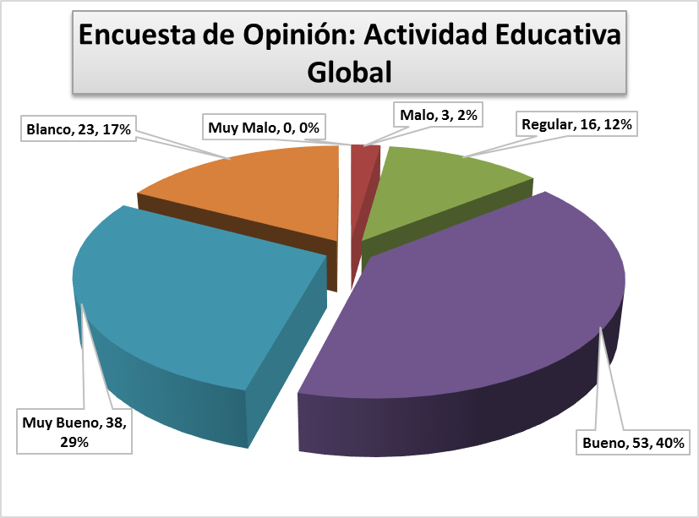
Fuente : Encuesta del curso taller

  - Sobre los expositores:
De la revisión de las encuestas efectuada por los participantes a las cinco expositoras, resalta nítidamente las cualidades de Muy Bueno y Bueno, y en un segundo plano la cualidad Regular seguida de la cualidad Malo;

Gráfico Nº 03: EVALUACION DE LOS EXPOSITORES

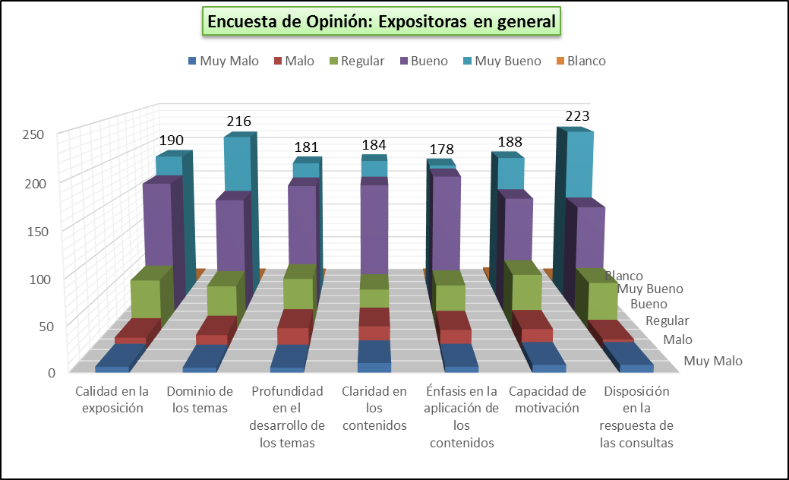
Fuente : Encuesta del curso taller

Las cualidades de Muy bueno y Bueno se explica por el desempeño desplegado, en el dictado de sus temas, por la Dra. Delcy Turpo, la Lic. Sandra Barbero seguida de la Psic. Carmen Shimabokuro y Psic. Silvia Adrianzén; las cuales se encuentran en el rango de [67 -130] de un total de 133 encuestas.

- Dra. Delcy Turpo

Gráfico Nº 03 A: EVALUACION DE DELCY TURPO

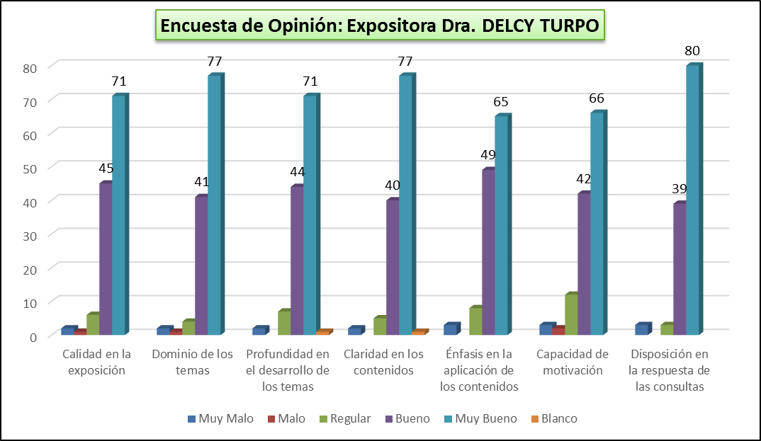
Fuente : Encuesta del curso taller

- Lic. Sandra Barbero

Gráfico Nº 03 B: EVALUACION DE SANDRA BARBERO

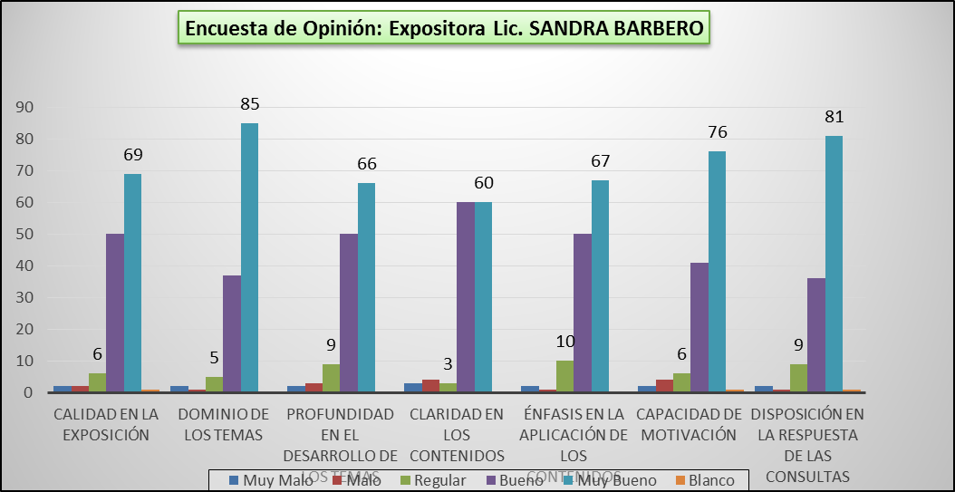
Fuente : Encuesta del curso taller

- Psic. Carmen Shimabokuro

Gráfico Nº 03 C: EVALUACION DE CARMEN SHIMABOKURO

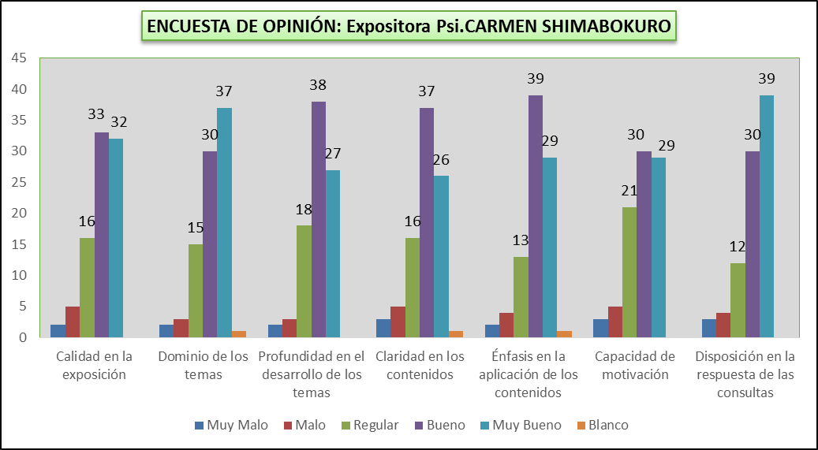
Fuente : Encuesta del curso taller

- Psic. Silvia Adrianzén

Gráfico Nº 03 D: EVALUACION DE SILVIA ADRIANZÉN

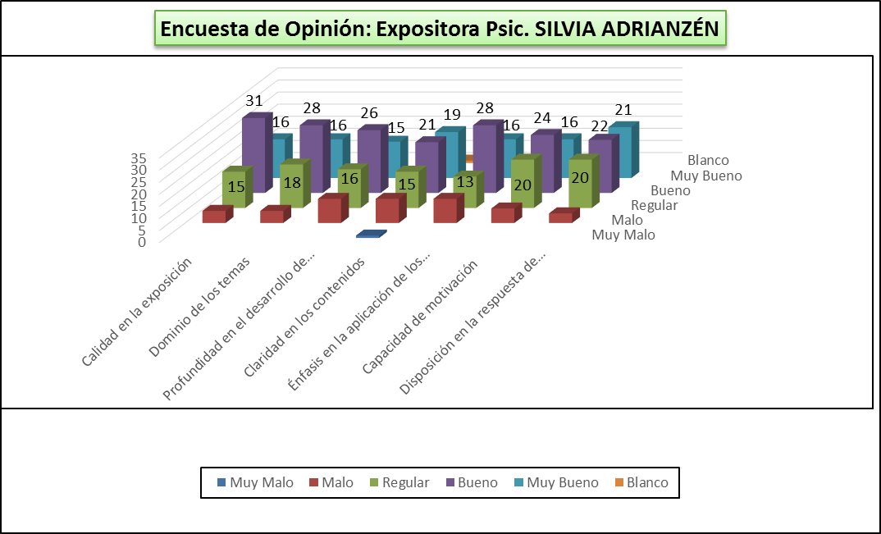
Fuente : Encuesta del curso taller

El segundo plano, cualidad Regular, es explicado básicamente por el desempeño desplegado, en el dictado de su tema, por la Psic. Edira, contribuyendo a tal fin las Psics. Silvia Adrianzán y Carmen Shimabokuro, como a continuación se muestra:

- Psic. Edira

Gráfico Nº 03 D: EVALUACION DE EDIRA

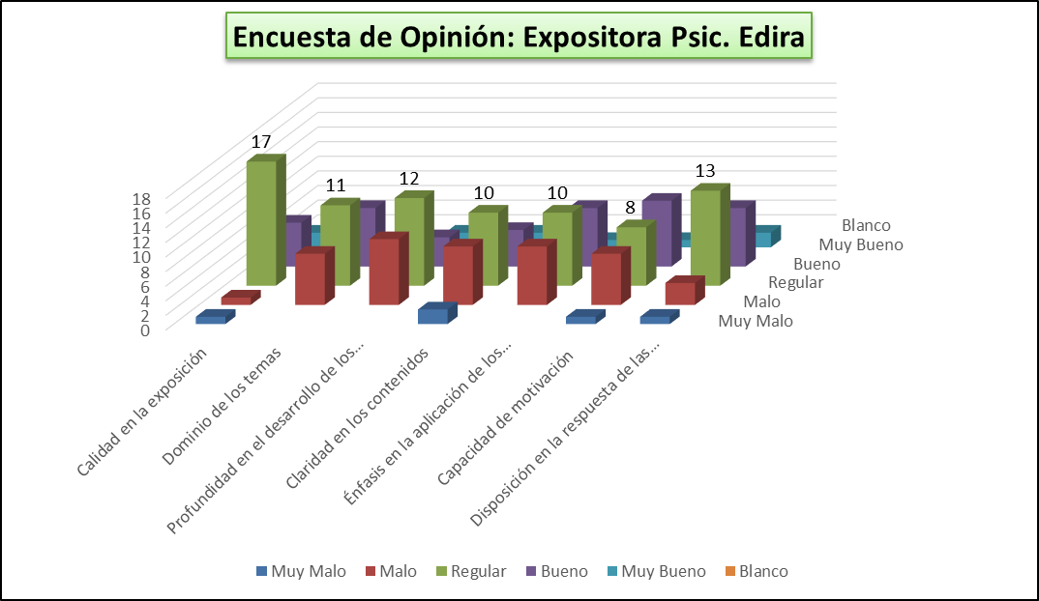
Fuente : Encuesta del curso taller

  - Sobre el diseño y metodología del Curso Taller, de qué manera lo calificaría:

Destaca nítidamente la cualidad de Bueno en todos los temas, seguida de Muy Bueno a pesar de que se extendió los horarios de enseñanza.
Ver el gráfico N° 04.

Gráfico Nº 04: Evaluación Diseño y Metodología del Curso Taller

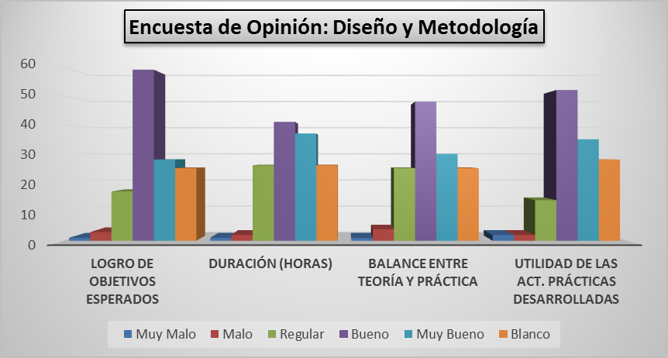
Fuente : Encuesta del curso taller

  - Sobre el material de apoyo para los participantes:

La cualidad de Bueno es homogénea en la respuesta de los participantes y destaca nítidamente de las otras cualidades.
Ver gráfico 05.

Gráfico Nº 5: Evaluación del Material de Apoyo

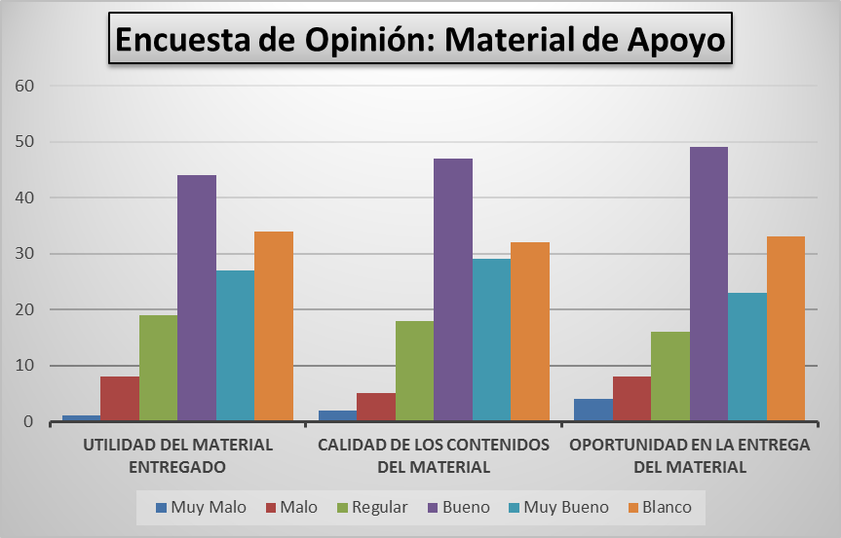
Fuente : Encuesta del curso taller

  - Sobre las condiciones de la Infraestructura y Equipamiento Tecnológico para el aprendizaje:

Los dos ítems que componen este acápite, al parecer, fueron percibidos con satisfacción por los encuestados al situarse su calificación en la cualidad de Muy Bueno .
Ver gráfico N° 06.

Gráfico Nº 6:Sobre la Infraestructura para el aprendizaje

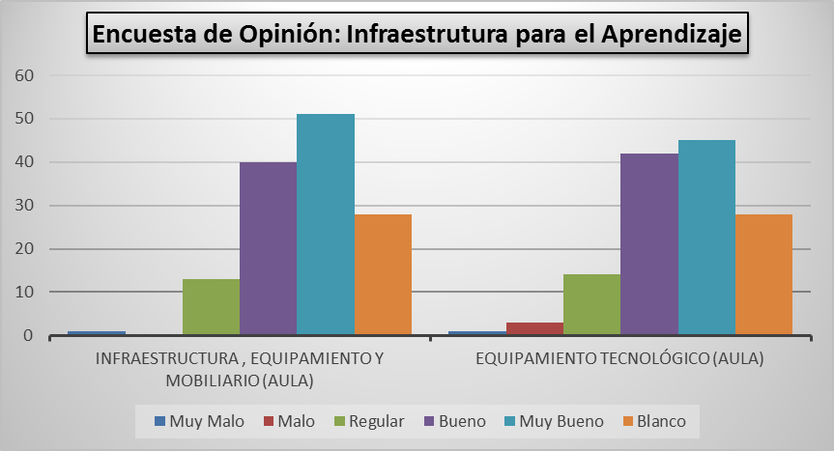
Fuente : Encuesta del curso taller

  - Sobre las condiciones de ejecución del Curso:

Las cualidades de Bueno y Muy Bueno prevalecen sobre las demás, con lo cual la percepción de los encuestados es positiva para estos dos items .
Ver gráfico Nº 07.

Gráfico Nº 07: Sobre la Frecuencia y Horario del Curso Taller
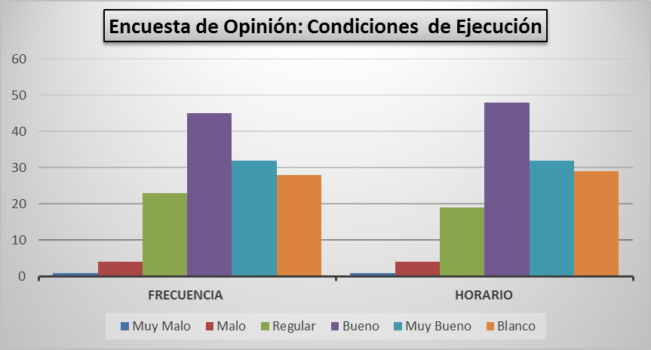
Fuente: Encuesta del curso taller

  - Acerca de aspectos diversos:

Similar tendencia positiva, en relación a las Condiciones de Ejecución del curso, tomando ligera distancia el item Coffee Break sobre los otros dos.
Ver gráfico N° 08

Gráfico Nº 08: Sobre aspectos diversos

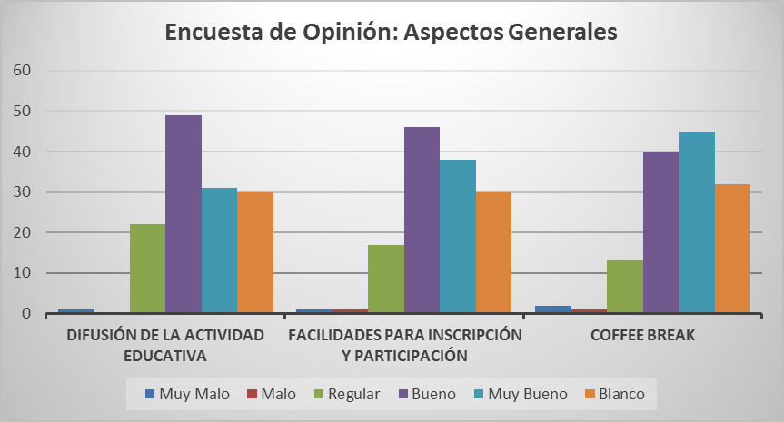
Fuente: Encuesta del curso taller

  - APOYO DE LA GERENCIA DE MEDICINA COMPLEMENTARIA

Se contó con la participación de la Dra. Elizabeth Ybañez y de la Dra. Martha Villar para la inauguración y clausura del evento

  - CONSOLIDADO DE ASISTENCIA:

Se registraron y participaron 152 Enfermeras(os) de las 29 Redes Asistenciales a nivel nacional, el cual consta en los registros que resguarda la oficina correspondiente. Habiendo participado los siguientes profesionales de la salud:
09 Trabajadoras Sociales 03 Nutricionistas, 13 Psicólogas, 01 Médico, 126 Enfermeras

  - Parte diario de Asistencia : ANEXO 02

  - Relación de participantes a certificar ANEXO 03

  - Registro de notas de los participantes ANEXO 04

  - Fichas de Inscripción ANEXO 04

- ASPECTOS ADMINISTRATIVOS:
  - Materiales entregados: Se entregó material (Revistas, DVD y CDs) para el desarrollo del curso taller.

  - Cumplimiento del Programa: El curso se desarrolló según los lineamientos generales de la programación curricular contratada.

  - Facilidades y dificultades organizativas:
- Se presentó dificultad con la movilidad al momento del recojo de los participantes, las 03 unidades no procedieron a recogernos de la puerta de salida, sustentando que al ingreso había sido dificultoso el acceso, procediendo al reclamo de no haber previsto el cambio de unidades dado que los participantes y el área organizadora contaba con materiales pesados y maletas, los cuales se tuvieron que trasladar contratando moto taxis y una camioneta particular, gasto ocasionado en prejuicio de los participantes, así mismo señalar que el año solicitado de la movilidad no correspondía a los términos de referencia.
- Se magnifica esta dificultad porque la empresa contratada tenía conocimiento de lo que iba a ocurrir, expresado por los conductores, y no hicieron el menor esfuerzo por comunicarse con la persona representante de EsSalud, en el evento, para que tomaramos las precauciones del caso;

- CONCLUSIONES

- El evento contó con la asistencia total de los Licenciados en Enfermería y otros profesionales de la salud convocados por la Gerencia de Medicina Complementaria.
- En total se logró capacitar a 152 profesionales de la salud en su mayoría enfermeras del programa Reforma de Vida.
- Se llevó a cabo un Pre y Post Test a los participantes
- Se tomó una Encuesta sobre el desarrollo y otros aspectos a lo largo del curso taller
- Se le entregó material para su utilización cuando se encuentren en sus Redes Asistenciales.

- RECOMENDACIONES

- Se requiere continuar con las capacitaciones para fortalecer las competencias y capacidades del grupo de profesionales encargados de las intervenciones en las empresas. Y así lograr cambios permanentes en los estilos de vida de los asegurados y de esa manera garantizar una intervención integral y de calidad.
- Ampliar la capacitación de otros grupos profesionales entre médicos, psicólogos y nutricionistas.

ANEXO 1

PROGRAMA

PROGRAMA

CURSO TALLER DE FORTALECIMIENTO DE ESTRATEGIAS EN EL ABORDAJE INTEGRAL DE SINDROME METABOLICO PREMORBIDO
DIA 1: 01 de Diciembre
HORA | ACTIVIDAD | METODO | RESPONSABLE
06:00 a.m. | Concentración de participantes - Playa Miller |  | EQUIPO MEC
07:00 a.m. | Partida
08:30 a.m. | Recepción e Instalación de participantes
09:00 - 09:30 | Inscripciones
09:30 - 09:55 | Palabras de Bienvenida |  | Dra Elizabeth Ybañez - DGCYC-GMC
09:30 - 09:55 | Presentación de Objetivos del Curso |  | Dra. Martha Villar López - GMC
09:30 - 09:55 | Palabras de Inauguración |  | Dra. Milagros Sánchez Torrejón- GCPS
10:00 - 10:15 | Reglas de Convivencia y metodología |  | Dra. Yessica Ballinas Sueldo
10:15 10:30 | Pretest |  | EQUIPO MEC
ALIMENTACION CELESTE: “Del Bien Estar al Bien Ser” |  | Taller | Lic. Sandra Barbero y Equipo Logoterapeutas
10:00 - 10:45 | Momento de reflexión | Taller
10:00 - 10:45 | Trabajando con los conceptos del Bien estar y el Bien Ser. | Taller
10:00 - 10:45 | Aspectos de la época que vivimos | Taller
10:00 - 10:45 | ¿A que nos lleva solo la intención de “estar bien”? | Taller
10:00 - 10:45 | Video “Work and play”. | Taller
10:45 - 11:00 | REFRIGERIO
11:00 - 12:45 | Conociendo mi realidad . Todos los participan  • Buscadores de experiencias y de cambios.  • El sentido y la orientación.  • El cambio en la realidad personal.  • La jerarquización, las prioridades, las elecciones.  • ¿Cómo hacer que otro cambie? | Taller
12:45 - 14:00 | ALMUERZO
14:00 - 15:00 | Saca tu armadura oxidada. La rigidez . | Taller
14:00 - 15:00 | El trabajo con las emociones . | Taller
14:00 - 15:00 | La rigidez en el cuerpo y en las ideas. | Taller
14:00 - 15:00 | Trabajo corporal, diálogo con el cuerpo. | Taller
14:00 - 15:00 | La conexión humana los vínculos. | Taller
15:00 - 17:00 | Lo que duele se llama vacío . | Taller
15:00 - 17:00 | a. Presentación “Verónica decide morir” . | Taller
15:00 - 17:00 | b. Momento grupal : Preguntas de reflexión | Taller
15:00 - 17:00 | c. El vacío y sus manifestaciones | Taller
15:00 - 17:00 | d. Del Vacío al proyecto de vida - Momento grupal ( terapia de artes expresivas) | Taller
17:00 - 17:30 | REFRIGERIO
17:30 - 19:00 | Lo que cura es el vínculo | Taller
17:30 - 19:00 | a. Herramientas para acompañar . | Taller
17:30 - 19:00 | b. Me acompaño te acompaño. | Taller
17:30 - 19:00 | c. El Bien SER reflexión final. | Taller
19:00 - 20:00 | Dinamica Grupal: Alimentación Celeste | Taller
20:30 | CENA
DIA 2: 02 de Diciembre. ALIMENTACION HUMANA
06:00am | Dinámica Grupal: Alimentación Celeste
08:00 | DESAYUNO
08:30 - 10:00 | Conflictos Emocionales en la enfermedad y Síndrome Metabólico | Taller |  | Psic. Carmen Shimabokuro y Equipo
10:00 - 10:30 | Dinámica: La Silla Marivillosa |  |  | Psic. Carmen Shimabokuro y Equipo
10:30 - 11:00 | REFRIGERIO |  |  | Psic. Carmen Shimabokuro y Equipo
11:00 - 11:30 | Programación Neurolinguística - Presuposiciones | Taller |  | Psic. Carmen Shimabokuro y Equipo
11:30 - 12:00 | Cambio de estado |  |  | Psic. Carmen Shimabokuro y Equipo
12:00 - 12:30 | Dinámica: Aprendiz de brujo |  |  | Psic. Carmen Shimabokuro y Equipo
12:30 - 13:15 | Modelo de comunicación de PNL |  |  | Psic. Carmen Shimabokuro y Equipo
12:30 - 13:15 | Modalidades y Submodalidades |  |  | Psic. Carmen Shimabokuro y Equipo
13:15 - 14:30 | ALMUERZO |  |  | Psic. Carmen Shimabokuro y Equipo
14:30 -15:00 | Programación del Inconsciente | Taller |  | Psic. Carmen Shimabokuro y Equipo
15:00 - 15:30 | Control de emociones con submodalidades |  |  | Psic. Carmen Shimabokuro y Equipo
15:30 -16:00 | El estrés - respiración cuadrada |  |  | Psic. Carmen Shimabokuro y Equipo
16:00 - 16:30 | Relajación activa ABCDARIO |  |  | Psic. Carmen Shimabokuro y Equipo
16:30 - 17:00 | REFRIGERIO |  |  | Psic. Carmen Shimabokuro y Equipo
17:00 - 18:00 | Comunicándonos con el síntoma | Taller |  | Psic. Carmen Shimabokuro y Equipo
18:00 - 19:00 | Ponerse en los zapatos del otro |  |  | Psic. Carmen Shimabokuro y Equipo
19:00 - 19:30 | Espiritualidad y Salud |  |  | Psic. Carmen Shimabokuro y Equipo
19:30 - 20:00 | EFT(Técnica de Liberación emocional) |  |  | Psic. Carmen Shimabokuro y Equipo
20:00 | CENA
20:00 - 22:00 | Reunión de Gestión
DIA 3: 03 de Diciembre. ALIMENTACION TERRESTRE
06:00 | Alimentación Celeste: Meditación Grupal
08:00 | DESAYUNO
08:30 -11:00 | Alimentación Saludable | Taller |  | Dra Delcy Turpo.
11:00 -11:30 | REFRIGERIO |  |  | Dra Delcy Turpo.
11:30 - 13:00 | Alimentación Saludable | Taller |  | Dra Delcy Turpo.
13:00 - 14:00 | ALMUERZO |  |  | Dra Delcy Turpo.
14:00 - 16:00 | Alimentación Saludable | Taller |  | Dra Delcy Turpo.
16:00 - 16:30 | Post Test
16:00 - 16:30 | Encuesta
17:00 | Clausura

ANEXO 2

PARTES DIARIOS DE ASISTENCIA

ANEXO 3

RELACION DE PARTICIPANTES A CERTIFICAR

GERENCIA DE MEDICINA COMPLEMENTARIA
CURSO TALLER: "FORTALECIMIENTO DE ESTRATEGIAS EN EL ABORDAJE INTEGRAL DEL SINDROME METABOLICO"
PARTICIPANTES A CERTIFICAR
RED ASISTENCIAL | ESTABLECIMIENTO | Prof. | APELLIDOS Y NOMBRES
ALMENARA | H III EMERGENCIA GRAU | Lic. Enf. | TICAHUANCA CALIZAYA PATRICIA VALERIA
ALMENARA | H I AURELIO DIAZ UFANO Y PERAL | Lic. Enf. | CALLAÑAUPA MESCCO ROSA ELENA
ALMENARA | CAP III INDEPENDENCIA | Lic. Enf. | JULCA MACALUPU MIGUEL ANGEL
ALMENARA | CAP III HUAYCAN | Lic. Enf. | RUMICHE FARFAN LAURA MARLENE
ALMENARA | POL. CHOSICA | Lic. Enf. | IREÑA ESPAÑA NANCY
ALMENARA | POL. SAN LUIS | Lic. Enf. | CHILCA ALVA CINTYA JESSIE
ALMENARA | POL. CHOSICA | Asist. Soc. | REQUEJO MONTOYA ELSA
ALMENARA | H I AURELIO DIAZ UFANO Y PERAL | Asist. Soc. | DIAZ VILLALTA HERCILIA
ALMENARA | CAP III HUAYCAN | Nutric. | LIVIA ECHIA SARA HERLINDA
ALMENARA | H II VITARTE | Lic. Enf. | CARHUAMACA VILCHEZ MARICELA
REBAGLIATI | H III ANGAMOS - CAVENECIA | Lic.Enf. | ABANTO HUAYNALAYA JESSICA NATALI
REBAGLIATI | H II CAÑETE | Lic.Enf. | FERNANDEZ CALDERON JESUS GERALDINE
REBAGLIATI | H I CARLOS ALCANTARA B. | Lic.Enf. | ROJAS MAMANI HILDA
REBAGLIATI | POL. CHINCHA | Lic.Enf. | GÓMEZ VIDAL KATHYA VINMINA
REBAGLIATI | POL. SANTA CRUZ | Lic.Enf. | GONZALES ARMAS RAQUEL
REBAGLIATI | POL. PROCERES | Lic.Enf. | CCOCHACHI ZEVALLOS MARÍA SOLEDAD
REBAGLIATI | POL. PABLO BERMUDEZ | Lic.Enf. | MAGALLANES MENESES LIZZI ANALI
REBAGLIATI | POL. JUAN JOSE RODRIGUEZ L. | Lic.Enf. | RAMOS FERNANDEZ LENA
REBAGLIATI | CAP III SAN JUAN DE MIRAFLORES | Lic.Enf. | SILVA FLORES EDIZ YOVANI
REBAGLIATI | CAP III SURQUILLO | Lic.Enf. | VARGAS GARRIDO ROCIO DEL PILAR
REBAGLIATI | CAP III SAN ISIDRO | Lic.Enf. | PINEDA SANCHEZ MARTHA JACQUELINE
REBAGLIATI | CM MALA | Lic.Enf. | DIAZ BRAVO JANIS
REBAGLIATI | POLICLINICO PROCERES | Asist. Soc. | HUACO TRISTAN MIRIAM ROXANA
REBAGLIATI | POL. PABLO BERMUDEZ | Nutric. | LOJA MANCO JAVIER
SABOGAL | HN ALBERTO SABOGAL SOLOGUREN | Lic.Enf. | PAZO PURIZACA CYNTHIA FIORELLA
SABOGAL | H I OCTAVIO MONGRUT MUÑOZ | Lic.Enf. | NEIRA MARIN ROMY LAY
SABOGAL | CAP III LUIS NEGREIROS | Lic.Enf. | VALDIVIESO HERREROS YESSICA PAOLA
SABOGAL | CAP III BELLAVISTA | Lic.Enf. | BARRAZA FALCONÍ MERCEDES MARLENE
SABOGAL | CAP III CARABAYLLO | Lic.Enf. | GONZALEZ SANDOVAL SANDRA NAYDU
SABOGAL | CAP III METROPOLITANO DEL CALLAO | Lic.Enf. | ALVA ARANA ODILIA ELISA
SABOGAL | CAP II BARRANCA | Lic.Enf. | GRANADOS ALVARADO GINO EMER
SABOGAL | CAP II SAYÁN | Lic.Enf. | SILVESTRE JACOME JUDITH NANCY
SABOGAL | POL. FIORI | Lic.Enf. | CASTILLO CRISTOBAL DENNYS MARDONIO
SABOGAL | CAP III LUIS NEGREIROS | Lic.Psic. | LIVIA CALDERON GISSELA CRISTINA
SABOGAL | POL. FIORI | Nutric. | ROSADIO MUÑOZ BRIGIDA CATALINA
AMAZONAS | H I HIGOS URCO | Lic.Enf. | DIAZ VILLANUEVA LESTER GEOFREY
AMAZONAS | H I EL BUEN SAMARITANO | Lic.Enf. | PANDURO ESPINOZA LUIS
AMAZONAS | H I HEROES DEL CENEPA | Lic.Psic. | GALLARDO BARBOZA SONIA MICHELI
ANCASH | H I CONO SUR | Lic.Enf. | RONDAN CABALLERO NANCY VERONICA
ANCASH | POL C.C. VICTOR PANTA R. | Lic.Enf. | ROCCA MIRANDA DORA
ANCASH | CM COISHCO | Lic.Enf. | ARIAS LAFITTE FATIMA JANINA
ANCASH | CM CASMA | Lic.Enf. | LOPEZ RIVADENEIRA GRACIELA MARLENI
ANCASH | H I CONO SUR | Lic.Psic. | POLO VASQUEZ SARA VIRGINIA
APURÍMAC | H II ABANCAY | Lic.Enf. | JIMENEZ GUERRA EVELYN CELSA
APURÍMAC | H I ANDAHUAYLAS | Lic.Enf. | CAJAMARCA ESTRADA YANETH ROCIO
APURÍMAC | H II ABANCAY | Lic.Enf. | MEJIA MORA HIGIDIA
APURÍMAC | H II ABANCAY | Lic.Psic. | PAREDES RUIZ FRIDA AYDA
AREQUIPA | H III YANAHUARA | Lic.Enf. | RODRIGUEZ GALLEGOS NATHALIE BELISSA
AREQUIPA | H I EDMUNDO ESCOMEL | Lic.Enf. | CALDERÓN FUENTES CARMEN DEL PILAR
AREQUIPA | POL. METROPOLITANO | Lic.Enf. | MOJOROVICH ROQUE KARLA
AREQUIPA | CAP III MELITON SALAS T. | Lic.Enf. | JILAPA MAMANI ESTHER
AREQUIPA | CAP II HUNTER | Lic.Enf. | GONZALES PAJA JANET VALENTINA
AREQUIPA | CAP III ALTO SELVA ALEGRE | Lic.Enf. | PALACIOS TRIGOSO CLAUDIA MIRELLA
AREQUIPA | H I SAMUEL PASTOR | Lic.Enf. | MOSCOSO DONGO CATHERINE ESTEFANY
AREQUIPA | H II MANUEL TORRES MUÑOZ | Lic.Enf. | CAMARGO DURAN YANED CRISTINA
AREQUIPA | H I EDMUNDO ESCOMEL | Asist. Soc. | QUINA PALACO ANGELICA HERMELINDA
AYACUCHO | H II HUAMANGA C.T.G.G. | Lic.Enf. | FLORES CHIPANA YAVETT
AYACUCHO | CAP III METROPOLITANO | Lic.Enf. | LLALLIRE CUADROS MARITZA VICTORIA
AYACUCHO | CAP II HUANTA | Lic.Enf. | BOCANEGRA PIZARRO MARISOL YULISA
AYACUCHO | H II HUAMANGA C.T.G.G. | Asist. Soc. | LAGOS ARRIARAN AURA MARGARITA
CAJAMARCA | H II CAJAMARCA | Lic.Enf. | BOZZO OLIVERA CECILIA MERCEDES
CAJAMARCA | H II CAJAMARCA | Lic.Enf. | RIOS DIAZ VICTORIA
CAJAMARCA | CM CELENDIN | Lic.Enf. | ARAUJO CHÁVEZ ROXANA INES
CAJAMARCA | CM CAJABAMBA | Lic.Enf. | IRIGOIN BUSTAMANTE ZOILA ROSA
CAJAMARCA | CAP II BAÑOS DEL INCA | Lic.Enf. | BURGA COLLANTES CECILIA DEL ROSARIO
CUSCO | HN ADOLFO GUEVARA VELASCO | Lic.Enf. | CRUZ FLORES CYNTHIA
CUSCO | POL. SAN SEBASTIAN | Lic.Enf. | AGUILAR ZAVALETA ELVIA ZELMIR
CUSCO | H I URUBAMBA | Lic.Enf. | QUISPE RAMOS BEATRIZ
CUSCO | H I QUILLABAMBA | Lic.Enf. | PACHECO VALER JUSTA RAIZA
HUANCAVELICA | H II HUANCAVELICA | Lic.Enf. | PUMACAHUA DE LA CRUZ EFRAÍN WALTER
HUANCAVELICA | H II HUANCAVELICA | Lic.Enf. | DURAN HUAYNANI RUTH
HUANCAVELICA | H II HUANCAVELICA | Lic.Psic. | ROCA VILCHEZ ZULMA
HUANUCO | H II HUANUCO | Lic.Enf. | SALIS CABRERA LIZ MARÍA
HUANUCO | CAP III METROPOLITANO | Lic.Enf. | HUERTO ORTIZ SONIA
HUANUCO | H I TINGO MARIA | Lic.Enf. | BETETA ALVARADO KARINA RAISSA
HUANUCO | PM LA UNION | Lic.Enf. | CHAVEZ CHUQUEYAURE MOREL
HUANUCO | RED HUANUCO | Lic.Enf. | MIRAVAL FABIAN JUANA
HUARAZ | H II HUARAZ | Lic.Enf. | PALOMINO SANCHEZ JUDITH GIOCONDA
HUARAZ | CM CARAZ | Lic.Enf. | VILLAFANE ESPINOZA LIZ OLIVIA
HUARAZ | H II HUARAZ | Asist.Soc. | ONCOY ORIUNDO LIZBETH LOURDES
ICA | H II RENE TOCHE GROPPO | Lic.Enf. | SOTO LUCAR LIZ ERIKA
ICA | H I FELIX TORREALVA GUTIERREZ | Lic.Enf. | GARAYAR LOZANO MARICARMEN MERCEDES
ICA | H I ANTONIO SKRABONJA A. | Lic.Enf. | UCEDA AVILES ISABEL ALEJANDRINA
ICA | CAP II LA TINGUIÑA | Lic.Enf. | MANCHEGO HUAROTO JEANNETTE MARITZA
ICA | H I MARIA REICHE NEUMAN | Lic.Enf. | CHAVEZ LOPEZ SOLANGE
ICA | CAP II SANTA MARGARITA | Lic.Psic. | HUAPAYA AMES JOSE LUIS
JULIACA | POL. JULIACA | Lic.Enf. | BUSCAGLIA EIZAGUIRRE TATIANA RAQUEL
JULIACA | POL. AZANGARO | Lic.Enf. | CHINOAPAZA APAZA NILDA EDITH
JULIACA | CM AYAVIRI | Lic.Enf. | CAMA BARREDA MAYRA YSABEL
JULIACA | H III JULIACA | Lic.Enf. | YANAPA CONDORI MARIVEL
JUNÍN | HN RAMIRO PRIALE PRIALE | Lic.Enf. | DIAZ BONILLA MERCEDES LILIANA
JUNÍN | POL. METROPOLITANO | Lic.Enf. | PORRAS LUCHINI CINDY
JUNÍN | CAP III MANTARO | Lic.Enf. | CHANCA AMAYA LISBETH LEONOR
JUNÍN | CAP II CHILCA | Lic.Enf. | OLANO ROMERO TANIA SALOME
JUNÍN | POL. METROPOLITANO | Asist.Soc. | MEZA DIAZ ESTHER FELISA
LA LIBERTAD | HN VICTOR LAZARTE ECHEGARAY | Lic.Enf. | CISNEROS TRUJILLO BERTHA PAOLA
LA LIBERTAD | H I LA ESPERANZA | Lic.Enf. | TORRES HUAMAN CARMEN ROSA DEL PILAR
LA LIBERTAD | H I FLORENCIA DE MORA | Lic.Enf. | MERCADO VIDAL YENI
LA LIBERTAD | H I PACASMAYO | Lic.Enf. | MÁRTINEZ VÁSQUEZ ANGELICA MARIA
LA LIBERTAD | CAP III METROPOLITANO | Lic.Enf. | VASQUEZ TUFINIO HELLEN LIZZIE
LA LIBERTAD | POL VICTOR LARCO HERRERA | Lic.Enf. | SALVATIERRA GARCIA LEIDY FLOR
LA LIBERTAD | H I ALBRECHT | Lic.Enf. | PERALTA RUIZ MONICA
LA LIBERTAD | H I MOCHE | Asist.Soc. | SARAVIA YATACO MARIA YSABEL
LAMBAYEQUE | H I NAYLAMP | Lic.Enf. | GUEVARA BARBOZA YRMA FABIOLA
LAMBAYEQUE | CAP III CHICLAYO OESTE | Lic.Enf. | RAMOS BURGOS ANA SOCORRO
LAMBAYEQUE | CAP III MANUEL MANRIQUE N. | Lic.Enf. | HURTADO TAPIA VERONICA BANESA
LAMBAYEQUE | CAP III CARLOS CASTAÑEDA I. | Lic.Enf. | QUIROZ RUIZ YESENIA MEDALIT
LAMBAYEQUE | POL. AGUSTIN GAVIDIA S. | Lic.Enf. | USQUIANO SIALER MARITA CELAM
LAMBAYEQUE | CAP II CHONGOYAPE | Lic.Enf. | RUIZ CABREJOS MILLER VANESSA
LAMBAYEQUE | CAP II JAYANCA | Lic.Enf. | SALAZAR TRUJILLO MARTHA LORENA
LAMBAYEQUE | PM OLMOS | Lic.Enf. | PECSEN PAZ GLADYS MERCEDES
LAMBAYEQUE | CM CAYALTÍ | Asist.Soc. | MONDRAGÓN PUELLES NANCY
LORETO | CAP II SAN JUAN BAUTISTA | Lic.Enf. | PEREZ RAMIREZ NARDA ZULY
LORETO | CAP III PUNCHANA | Lic.Enf. | GRANDEZ PEZO MILISSA HALINA
LORETO | CAP III PUNCHANA | Lic.Psic. | VALVERDE DE REATEGUI LOURDES ROSARIO
MADRE DE DIOS | H I VICTOR A. LAZO PERALTA | Lic.Enf. | CUBA PUMA JOSEFINA HILDA
MOQUEGUA | H II MOQUEGUA | Lic.Enf. | PAREDES CHOQUEHUANCA GUILLERMINA MARITZA
MOQUEGUA | H II ILO | Lic.Enf. | BARRIOS QUISPE MARJORIE VANESSA
MOQUEGUA | CAP II TORATA | Lic.Enf. | MANCHEGO CRUZ GISELL CANDY
MOQUEGUA | H II MOQUEGUA | Lic.Psic. | VARGAS MEJIA MARIBEL ISMMENI
MOYOBAMBA | H I ALTO MAYO | Lic.Enf. | NUÑEZ FENCO GADY KATHERINE
MOYOBAMBA | H I ALTO MAYO | Lic.Psic. | GUERRERO RODAS NOEMI
PASCO | H II CERRO DE PASCO | Lic.Enf. | ATENCIO ROJAS RUDITH EMERSON
PASCO | H I HUARIACA | Lic.Enf. | USURIAGA CRISTOBAL YESMIN KARINA
PASCO | H I OXAPAMPA | Lic.Enf. | CHUQUIYAURI GUILLERMO YENNI
PASCO | H I HUARIACA | Lic.Psic. | CASALLO GALARZA MARIBEL SONIA
PIURA | H II JORGE REATEGUI DELGADO | Lic.Enf. | CORTEZ VELASCO ADIRÉ
PIURA | H I SULLANA | Lic.Enf. | PRADO MINCHOLA MARIA ISABEL
PIURA | H II TALARA | Lic.Enf. | ALVINEZ FERNANDEZ LOURDES MARIBEL
PIURA | H I MIGUEL CRUZADO VERA | Lic.Enf. | ROMÁN SAAVEDRA LUCIA KARINA
PIURA | CAP III CATACAOS | Lic.Enf. | BONILLA DAVILA KARINA ELOÍSA
PIURA | CAP III CASTILLA | Lic.Enf. | REYES VASQUEZ LORENA EMILIA
PIURA | CAP III METROPOLITANO | Lic.Enf. | CRISANTO FRIAS CARMEN MARITZA
PIURA | H II JORGE REATEGUI DELGADO | Lic.Psic. | DEL MAR LA ROSA MARISOL
PUNO | H III PUNO | Lic.Enf. | LÓPEZ LÓPEZ YOVANA
PUNO | CAP III METROPOLITANO | Lic.Enf. | MAQUERA INOJOSA LIZETH MADELEINE
PUNO | H I UNIVERSITARIA | Lic.Enf. | CHAMBI COAQUIRA MIRNA ZANDRA
PUNO | POL. ILAVE | Lic.Enf. | CONTRERAS BALCONA SILVIA BEATRIZ
PUNO | H III PUNO | Lic.Psic. | VARGAS URIBE CESAR ENRIQUE
TACNA | CAP III METROPOLITANO | Lic.Enf. | MAMANI CCUSI MELINA MARLENY
TACNA | CAP II OSCAR FERNÁNDEZ DÁVILA | Lic.Enf. | QUISPE VALDIVIA AMANDA NOEMI
TACNA | CAP II LUIS PALZA LÉVANO | Lic.Enf. | TICONA NIETO ELIZABET
TACNA | CAP III METROPOLITANO | Lic.Psic. | BERRIOS SALAS EDDA OFELIA
TARAPOTO | PM BELLAVISTA | Lic.Enf. | DÁVILA PEZO MÓNICA PAOLA
TARAPOTO | H I JUANJUI | Lic.Enf. | RENGIFO TORRES JULIO CESAR
TARAPOTO | H II TARAPOTO | Lic.Enf. | PARILLO CONDORI LOURDES GABRIELA
TUMBES | H I CARLOS A. CORTEZ JUMENEZ | Lic.Enf. | GARCIA OJEDA FEBE
TUMBES | H I CARLOS A. CORTEZ JUMENEZ | Lic.Enf. | JIMENEZ CALERO MARLIN MERCEDES
UCAYALI | H II PUCALLPA | Dr. | MANTURANO GIRON BORIS TEOFILO
UCAYALI | PM ALAMEDA | Lic.Enf. | CARDENAS LOPEZ SHERLY
UCAYALI | CAP I MANANTAY | Lic.Enf. | CHIRA PEZO CARLOS JAVIER
UCAYALI | H II PUCALLPA | Lic.Enf. | PEZO GARCIA MARIA ALCIDIA
SEDE CENTRAL | GERENCIA DE MEDICINA COMPLEMENTARIA | Médico | BALLINAS SUELDO YESSICA
SEDE CENTRAL | GERENCIA DE MEDICINA COMPLEMENTARIA | Econ. | ESCUDERO OLIVERA FREDY
SEDE CENTRAL | GERENCIA DE MEDICINA COMPLEMENTARIA | Ing. | YARI CASTAÑEDA AGNES YSELA
SEDE CENTRAL | GERENCIA DE MEDICINA COMPLEMENTARIA | Lic. Adm. | CHUQUILLANQUI NELLY ROSA

ANEXO 4
REGISTRO DE NOTAS

CURSO TALLER: "FORTALECIMIENTO DE ESTRATEGIAS EN EL ABORDAJE INTEGRAL DEL SINDROME METABOLICO"
RED ASISTENCIAL | ESTABLECIMIENTO | Prof. | APELLIDOS Y NOMBRES | PUNTAJE | PUNTAJE
 |  |  |  | PRE-TEST | POST-TEST
ALMENARA | H III EMERGENCIA GRAU | Lic. Enf. | TICAHUANCA CALIZAYA PATRICIA VALERIA | 12 | 16
ALMENARA | H I AURELIO DIAZ UFANO Y PERAL | Lic. Enf. | CALLAÑAUPA MESCCO ROSA ELENA | 16 | 14
ALMENARA | CAP III INDEPENDENCIA | Lic. Enf. | JULCA MACALUPU MIGUEL ANGEL | 14 | 14
ALMENARA | CAP III HUAYCAN | Lic. Enf. | RUMICHE FARFAN LAURA MARLENE | 14 | 18
ALMENARA | POL. CHOSICA | Lic. Enf. | IREÑA ESPAÑA NANCY | 16 | 18
ALMENARA | POL. SAN LUIS | Lic. Enf. | CHILCA ALVA CINTYA JESSIE | 14 | 14
ALMENARA | POL. CHOSICA | Asist. Soc. | REQUEJO MONTOYA ELSA | 0 | 18
ALMENARA | H I AURELIO DIAZ UFANO Y PERAL | Asist. Soc. | DIAZ VILLALTA HERCILIA | 8 | 18
ALMENARA | CAP III HUAYCAN | Nutric. | LIVIA ECHIA SARA HERLINDA | 12 | 16
ALMENARA | H II VITARTE | Lic. Enf. | CARHUAMACA VILCHEZ MARICELA | 14 | 14
REBAGLIATI | H III ANGAMOS - CAVENECIA | Lic.Enf. | ABANTO HUAYNALAYA JESSICA NATALI | 16 | 18
REBAGLIATI | H II CAÑETE | Lic.Enf. | FERNANDEZ CALDERON JESUS GERALDINE | 12 | 18
REBAGLIATI | H I CARLOS ALCANTARA B. | Lic.Enf. | ROJAS MAMANI HILDA | 12 | 16
REBAGLIATI | POL. CHINCHA | Lic.Enf. | GÓMEZ VIDAL KATHYA VINMINA | 16 | 16
REBAGLIATI | POL. SANTA CRUZ | Lic.Enf. | GONZALES ARMAS RAQUEL | 12 | 20
REBAGLIATI | POL. PROCERES | Lic.Enf. | CCOCHACHI ZEVALLOS MARÍA SOLEDAD | 10 | 16
REBAGLIATI | POL. PABLO BERMUDEZ | Lic.Enf. | MAGALLANES MENESES LIZZI ANALI | 16 | 16
REBAGLIATI | POL. JUAN JOSE RODRIGUEZ L. | Lic.Enf. | RAMOS FERNANDEZ LENA | 16 | 16
REBAGLIATI | CAP III SAN JUAN DE MIRAFLORES | Lic.Enf. | SILVA FLORES EDIZ YOVANI | 14 | 18
REBAGLIATI | CAP III SURQUILLO | Lic.Enf. | VARGAS GARRIDO ROCIO DEL PILAR | 16 | 18
REBAGLIATI | CAP III SAN ISIDRO | Lic.Enf. | PINEDA SANCHEZ MARTHA JACQUELINE | 14 | 16
REBAGLIATI | CM MALA | Lic.Enf. | DIAZ BRAVO JANIS | 16 | 14
REBAGLIATI | POLICLINICO PROCERES | Asist. Soc. | HUACO TRISTAN MIRIAM ROXANA | 14 | 14
REBAGLIATI | POL. PABLO BERMUDEZ | Nutric. | LOJA MANCO JAVIER | 14 | 18
SABOGAL | HN ALBERTO SABOGAL SOLOGUREN | Lic.Enf. | PAZO PURIZACA CYNTHIA FIORELLA | 16 | 1  6
SABOGAL | H I OCTAVIO MONGRUT MUÑOZ | Lic.Enf. | NEIRA MARIN ROMY LAY | 12 | 18
SABOGAL | CAP III LUIS NEGREIROS | Lic.Enf. | VALDIVIESO HERREROS YESSICA PAOLA | 16 | 16
SABOGAL | CAP III BELLAVISTA | Lic.Enf. | BARRAZA FALCONÍ MERCEDES MARLENE | 16 | 20
SABOGAL | CAP III CARABAYLLO | Lic.Enf. | GONZALEZ SANDOVAL SANDRA NAYDU | 10 | 18
SABOGAL | CAP III METROPOLITANO DEL CALLAO | Lic.Enf. | ALVA ARANA ODILIA ELISA | 12 | 14
SABOGAL | CAP II BARRANCA | Lic.Enf. | GRANADOS ALVARADO GINO EMER | 14 | 18
SABOGAL | CAP II SAYÁN | Lic.Enf. | SILVESTRE JACOME JUDITH NANCY | 14 | 20
SABOGAL | POL. FIORI | Lic.Enf. | CASTILLO CRISTOBAL DENNYS MARDONIO | 10 | 14
SABOGAL | CAP III LUIS NEGREIROS | Lic.Psic. | LIVIA CALDERON GISSELA CRISTINA | 6 | 14
SABOGAL | POL. FIORI | Nutric. | ROSADIO MUÑOZ BRIGIDA CATALINA | 16 | 20
AMAZONAS | H I HIGOS URCO | Lic.Enf. | DIAZ VILLANUEVA LESTER GEOFREY | 14 | 18
AMAZONAS | H I EL BUEN SAMARITANO | Lic.Enf. | PANDURO ESPINOZA LUIS | 14 | 18
AMAZONAS | H I HEROES DEL CENEPA | Lic.Psic. | GALLARDO BARBOZA SONIA MICHELI | 18 | 14
ANCASH | H I CONO SUR | Lic.Enf. | RONDAN CABALLERO NANCY VERONICA | 0 | 14
ANCASH | POL C.C. VICTOR PANTA R. | Lic.Enf. | ROCCA MIRANDA DORA | 0 | 16
ANCASH | CM COISHCO | Lic.Enf. | ARIAS LAFITTE FATIMA JANINA | 18 | 14
ANCASH | CM CASMA | Lic.Enf. | LOPEZ RIVADENEIRA GRACIELA MARLENI | 18 | 16
ANCASH | H I CONO SUR | Lic.Psic. | POLO VASQUEZ SARA VIRGINIA | 18 | 16
APURÍMAC | H II ABANCAY | Lic.Enf. | JIMENEZ GUERRA EVELYN CELSA | 10 | 18
APURÍMAC | H I ANDAHUAYLAS | Lic.Enf. | CAJAMARCA ESTRADA YANETH ROCIO | 12 | 14
APURÍMAC | H II ABANCAY | Lic.Enf. | MEJIA MORA HIGIDIA | 16 | 14
APURÍMAC | H II ABANCAY | Lic.Psic. | PAREDES RUIZ FRIDA AYDA | 10 | 16
AREQUIPA | H III YANAHUARA | Lic.Enf. | RODRIGUEZ GALLEGOS NATHALIE BELISSA | 10 | 20
AREQUIPA | H I EDMUNDO ESCOMEL | Lic.Enf. | CALDERÓN FUENTES CARMEN DEL PILAR | 12 | 16
AREQUIPA | POL. METROPOLITANO | Lic.Enf. | MOJOROVICH ROQUE KARLA | 14 | 14
AREQUIPA | CAP III MELITON SALAS T. | Lic.Enf. | JILAPA MAMANI ESTHER | 18 | 18
AREQUIPA | CAP II HUNTER | Lic.Enf. | GONZALES PAJA JANET VALENTINA | 14 | 14
AREQUIPA | CAP III ALTO SELVA ALEGRE | Lic.Enf. | PALACIOS TRIGOSO CLAUDIA MIRELLA | 16 | 16
AREQUIPA | H I SAMUEL PASTOR | Lic.Enf. | MOSCOSO DONGO CATHERINE ESTEFANY | 14 | 14
AREQUIPA | H II MANUEL TORRES MUÑOZ | Lic.Enf. | CAMARGO DURAN YANED CRISTINA | 14 | 16
AREQUIPA | H I EDMUNDO ESCOMEL | Asist. Soc. | QUINA PALACO ANGELICA HERMELINDA | 12 | 16
AYACUCHO | H II HUAMANGA C.T.G.G. | Lic.Enf. | FLORES CHIPANA YAVETT | 16 | 18
AYACUCHO | CAP III METROPOLITANO | Lic.Enf. | LLALLIRE CUADROS MARITZA VICTORIA | 14 | 20
AYACUCHO | CAP II HUANTA | Lic.Enf. | BOCANEGRA PIZARRO MARISOL YULISA | 14 | 14
AYACUCHO | H II HUAMANGA C.T.G.G. | Asist. Soc. | LAGOS ARRIARAN AURA MARGARITA | 16 | 18
CAJAMARCA | H II CAJAMARCA | Lic.Enf. | BOZZO OLIVERA CECILIA MERCEDES | 12 | 16
CAJAMARCA | H II CAJAMARCA | Lic.Enf. | RIOS DIAZ VICTORIA | 12 | 18
CAJAMARCA | CM CELENDIN | Lic.Enf. | ARAUJO CHÁVEZ ROXANA INES | 18 | 14
CAJAMARCA | CM CAJABAMBA | Lic.Enf. | IRIGOIN BUSTAMANTE ZOILA ROSA | 0 | 14
CAJAMARCA | CAP II BAÑOS DEL INCA | Lic.Enf. | BURGA COLLANTES CECILIA DEL ROSARIO | 18 | 18
CUSCO | HN ADOLFO GUEVARA VELASCO | Lic.Enf. | CRUZ FLORES CYNTHIA | 18 | 16
CUSCO | POL. SAN SEBASTIAN | Lic.Enf. | AGUILAR ZAVALETA ELVIA ZELMIR | 18 | 18
CUSCO | H I URUBAMBA | Lic.Enf. | QUISPE RAMOS BEATRIZ | 18 | 18
CUSCO | H I QUILLABAMBA | Lic.Enf. | PACHECO VALER JUSTA RAIZA | 10 | 18
HUANCAVELICA | H II HUANCAVELICA | Lic.Enf. | PUMACAHUA DE LA CRUZ EFRAÍN WALTER | 10 | 18
HUANCAVELICA | H II HUANCAVELICA | Lic.Enf. | DURAN HUAYNANI RUTH | 18 | 18
HUANCAVELICA | H II HUANCAVELICA | Lic.Psic. | ROCA VILCHEZ ZULMA | 0 | 16
HUANUCO | H II HUANUCO | Lic.Enf. | SALIS CABRERA LIZ MARÍA | 18 | 14
HUANUCO | CAP III METROPOLITANO | Lic.Enf. | HUERTO ORTIZ SONIA | 14 | 18
HUANUCO | H I TINGO MARIA | Lic.Enf. | BETETA ALVARADO KARINA RAISSA | 18 | 14
HUANUCO | PM LA UNION | Lic.Enf. | CHAVEZ CHUQUEYAURE MOREL | 12 | 18
HUANUCO | RED HUANUCO | Lic.Enf. | MIRAVAL FABIAN JUANA | 8 | 18
HUARAZ | H II HUARAZ | Lic.Enf. | PALOMINO SANCHEZ JUDITH GIOCONDA | 18 | 20
HUARAZ | CM CARAZ | Lic.Enf. | VILLAFANE ESPINOZA LIZ OLIVIA | 12 | 16
HUARAZ | H II HUARAZ | Asist.Soc. | ONCOY ORIUNDO LIZBETH LOURDES | 14 | 14
ICA | H II RENE TOCHE GROPPO | Lic.Enf. | SOTO LUCAR LIZ ERIKA | 14 | 16
ICA | H I FELIX TORREALVA GUTIERREZ | Lic.Enf. | GARAYAR LOZANO MARICARMEN MERCEDES | 16 | 18
ICA | H I ANTONIO SKRABONJA A. | Lic.Enf. | UCEDA AVILES ISABEL ALEJANDRINA | 12 | 18
ICA | CAP II LA TINGUIÑA | Lic.Enf. | MANCHEGO HUAROTO JEANNETTE MARITZA | 14 | 16
ICA | H I MARIA REICHE NEUMAN | Lic.Enf. | CHAVEZ LOPEZ SOLANGE | 14 | 14
ICA | CAP II SANTA MARGARITA | Lic.Psic. | HUAPAYA AMES JOSE LUIS | 20 | 16
JULIACA | POL. JULIACA | Lic.Enf. | BUSCAGLIA EIZAGUIRRE TATIANA RAQUEL | 16 | 14
JULIACA | POL. AZANGARO | Lic.Enf. | CHINOAPAZA APAZA NILDA EDITH | 16 | 18
JULIACA | CM AYAVIRI | Lic.Enf. | CAMA BARREDA MAYRA YSABEL | 12 | 14
JULIACA | H III JULIACA | Lic.Enf. | YANAPA CONDORI MARIVEL | 16 | 16
JUNÍN | HN RAMIRO PRIALE PRIALE | Lic.Enf. | DIAZ BONILLA MERCEDES LILIANA | 18 | 20
JUNÍN | POL. METROPOLITANO | Lic.Enf. | PORRAS LUCHINI CINDY | 14 | 20
JUNÍN | CAP III MANTARO | Lic.Enf. | CHANCA AMAYA LISBETH LEONOR | 18 | 20
JUNÍN | CAP II CHILCA | Lic.Enf. | OLANO ROMERO TANIA SALOME | 12 | 18
JUNÍN | POL. METROPOLITANO | Asist.Soc. | MEZA DIAZ ESTHER FELISA | 12 | 16
LA LIBERTAD | HN VICTOR LAZARTE ECHEGARAY | Lic.Enf. | CISNEROS TRUJILLO BERTHA PAOLA | 16 | 20
LA LIBERTAD | H I LA ESPERANZA | Lic.Enf. | TORRES HUAMAN CARMEN ROSA DEL PILAR | 14 | 16
LA LIBERTAD | H I FLORENCIA DE MORA | Lic.Enf. | MERCADO VIDAL YENI | 18 | 16
LA LIBERTAD | H I PACASMAYO | Lic.Enf. | MÁRTINEZ VÁSQUEZ ANGELICA MARIA | 18 | 18
LA LIBERTAD | CAP III METROPOLITANO | Lic.Enf. | VASQUEZ TUFINIO HELLEN LIZZIE | 14 | 16
LA LIBERTAD | POL VICTOR LARCO HERRERA | Lic.Enf. | SALVATIERRA GARCIA LEIDY FLOR | 18 | 18
LA LIBERTAD | H I ALBRECHT | Lic.Enf. | PERALTA RUIZ MONICA | 0 | 16
LA LIBERTAD | H I MOCHE | Asist.Soc. | SARAVIA YATACO MARIA YSABEL | 0 | 16
LAMBAYEQUE | H I NAYLAMP | Lic.Enf. | GUEVARA BARBOZA YRMA FABIOLA | 14 | 16
LAMBAYEQUE | CAP III CHICLAYO OESTE | Lic.Enf. | RAMOS BURGOS ANA SOCORRO | 14 | 18
LAMBAYEQUE | CAP III MANUEL MANRIQUE N. | Lic.Enf. | HURTADO TAPIA VERONICA BANESA | 18 | 18
LAMBAYEQUE | CAP III CARLOS CASTAÑEDA I. | Lic.Enf. | QUIROZ RUIZ YESENIA MEDALIT | 14 | 16
LAMBAYEQUE | POL. AGUSTIN GAVIDIA S. | Lic.Enf. | USQUIANO SIALER MARITA CELAM | 10 | 14
LAMBAYEQUE | CAP II CHONGOYAPE | Lic.Enf. | RUIZ CABREJOS MILLER VANESSA | 16 | 16
LAMBAYEQUE | CAP II JAYANCA | Lic.Enf. | SALAZAR TRUJILLO MARTHA LORENA | 14 | 18
LAMBAYEQUE | PM OLMOS | Lic.Enf. | PECSEN PAZ GLADYS MERCEDES | 16 | 16
LAMBAYEQUE | CM CAYALTÍ | Asist.Soc. | MONDRAGÓN PUELLES NANCY | 10 | 18
LORETO | CAP II SAN JUAN BAUTISTA | Lic.Enf. | PEREZ RAMIREZ NARDA ZULY | 18 | 18
LORETO | CAP III PUNCHANA | Lic.Enf. | GRANDEZ PEZO MILISSA HALINA | 18 | 18
LORETO | CAP III PUNCHANA | Lic.Psic. | VALVERDE DE REATEGUI LOURDES ROSARIO | 16 | 18
MADRE DE DIOS | H I VICTOR A. LAZO PERALTA | Lic.Enf. | CUBA PUMA JOSEFINA HILDA | 14 | 14
MOQUEGUA | H II MOQUEGUA | Lic.Enf. | PAREDES CHOQUEHUANCA GUILLERMINA MARITZA | 16 | 14
MOQUEGUA | H II ILO | Lic.Enf. | BARRIOS QUISPE MARJORIE VANESSA | 14 | 20
MOQUEGUA | CAP II TORATA | Lic.Enf. | MANCHEGO CRUZ GISELL CANDY | 14 | 14
MOQUEGUA | H II MOQUEGUA | Lic.Psic. | VARGAS MEJIA MARIBEL ISMMENI | 16 | 14
MOYOBAMBA | H I ALTO MAYO | Lic.Enf. | NUÑEZ FENCO GADY KATHERINE | 16 | 18
MOYOBAMBA | H I ALTO MAYO | Lic.Psic. | GUERRERO RODAS NOEMI | 0 | 14
PASCO | H II CERRO DE PASCO | Lic.Enf. | ATENCIO ROJAS RUDITH EMERSON | 16 | 14
PASCO | H I HUARIACA | Lic.Enf. | USURIAGA CRISTOBAL YESMIN KARINA | 0 | 18
PASCO | H I OXAPAMPA | Lic.Enf. | CHUQUIYAURI GUILLERMO YENNI | 0 | 16
PASCO | H I HUARIACA | Lic.Psic. | CASALLO GALARZA MARIBEL SONIA | 10 | 18
PIURA | H II JORGE REATEGUI DELGADO | Lic.Enf. | CORTEZ VELASCO ADIRÉ | 12 | 16
PIURA | H I SULLANA | Lic.Enf. | PRADO MINCHOLA MARIA ISABEL | 12 | 16
PIURA | H II TALARA | Lic.Enf. | ALVINEZ FERNANDEZ LOURDES MARIBEL | 12 | 16
PIURA | H I MIGUEL CRUZADO VERA | Lic.Enf. | ROMÁN SAAVEDRA LUCIA KARINA | 12 | 16
PIURA | CAP III CATACAOS | Lic.Enf. | BONILLA DAVILA KARINA ELOÍSA | 16 | 16
PIURA | CAP III CASTILLA | Lic.Enf. | REYES VASQUEZ LORENA EMILIA | 0 | 16
PIURA | CAP III METROPOLITANO | Lic.Enf. | CRISANTO FRIAS CARMEN MARITZA | 18 | 16
PIURA | H II JORGE REATEGUI DELGADO | Lic.Psic. | DEL MAR LA ROSA MARISOL | 18 | 16
PUNO | H III PUNO | Lic.Enf. | LÓPEZ LÓPEZ YOVANA | 0 | 16
PUNO | CAP III METROPOLITANO | Lic.Enf. | MAQUERA INOJOSA LIZETH MADELEINE | 0 | 16
PUNO | H I UNIVERSITARIA | Lic.Enf. | CHAMBI COAQUIRA MIRNA ZANDRA | 0 | 16
PUNO | POL. ILAVE | Lic.Enf. | CONTRERAS BALCONA SILVIA BEATRIZ | 0 | 16
PUNO | H III PUNO | Lic.Psic. | VARGAS URIBE CESAR ENRIQUE | 20 | 20
TACNA | CAP III METROPOLITANO | Lic.Enf. | MAMANI CCUSI MELINA MARLENY | 16 | 18
TACNA | CAP II OSCAR FERNÁNDEZ DÁVILA | Lic.Enf. | QUISPE VALDIVIA AMANDA NOEMI | 16 | 16
TACNA | CAP II LUIS PALZA LÉVANO | Lic.Enf. | TICONA NIETO ELIZABET | 12 | 18
TACNA | CAP III METROPOLITANO | Lic.Psic. | BERRIOS SALAS EDDA OFELIA | 10 | 16
TARAPOTO | PM BELLAVISTA | Lic.Enf. | DÁVILA PEZO MÓNICA PAOLA | 12 | 18
TARAPOTO | H I JUANJUI | Lic.Enf. | RENGIFO TORRES JULIO CESAR | 12 | 16
TARAPOTO | H II TARAPOTO | Lic.Enf. | PARILLO CONDORI LOURDES GABRIELA | 16 | 20
TUMBES | H I CARLOS A. CORTEZ JUMENEZ | Lic.Enf. | GARCIA OJEDA FEBE | 16 | 18
TUMBES | H I CARLOS A. CORTEZ JUMENEZ | Lic.Enf. | JIMENEZ CALERO MARLIN MERCEDES | 14 | 18
UCAYALI | H II PUCALLPA | Dr. | MANTURANO GIRON BORIS TEOFILO | 18 | 14
UCAYALI | PM ALAMEDA | Lic.Enf. | CARDENAS LOPEZ SHERLY | 16 | 14
UCAYALI | CAP I MANANTAY | Lic.Enf. | CHIRA PEZO CARLOS JAVIER | 16 | 18
UCAYALI | H II PUCALLPA | Lic.Enf. | PEZO GARCIA MARIA ALCIDIA | 18 | 14
PROMEDIO |  |  |  | 13 | 16

